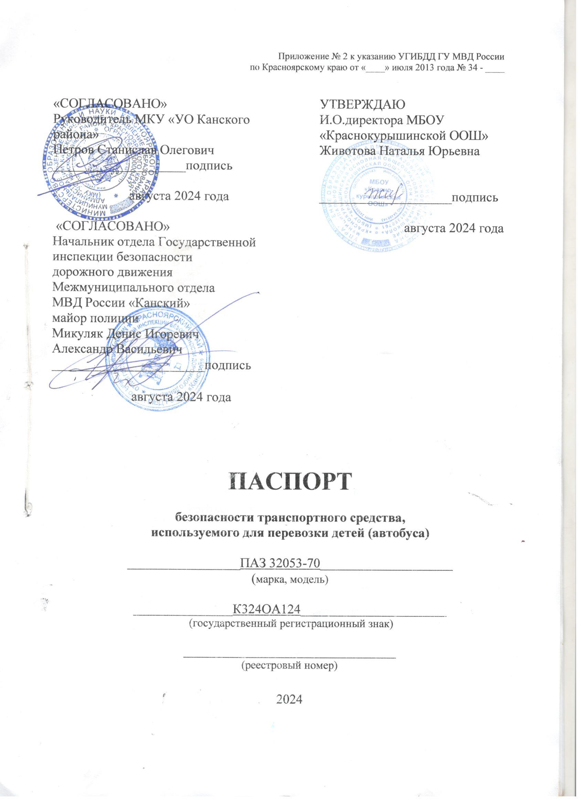

1. **Общие сведения:**

Реестровый номер специализированного транспортного средства: ____

Марка: ПАЗ

Модель: 32053-70

Государственный регистрационный знак: К324ОА124

Год выпуска: 2017 года; Количество мест в автобусе: 22

Приобретен за счет средств: краевого бюджета.

Лицензия на осуществление деятельности по перевозкам пассажиров и иных лиц автобусами для собственных нужд № АН-24-001377 от 13 июня 2019 года (серия ДА № 249655)

Соответствие конструкции требованиям раздела 1.16 приложения № 6 к Техническому регламенту о безопасности колесных транспортных средств: соответствует.

Дата прохождения технического осмотра:

|  |  |  |
| --- | --- | --- |
| 1.«23» августа 2024 г. |  | 2. «23» февраля 2024 г. |

Закрепление за образовательным учреждением:

1. МБОУ «Краснокурышинская ООШ».
2. **Сведения о собственнике транспортного средства:**

Состоит на балансе (ОУ, АТП, иное): МБОУ «Краснокурышинская ООШ».

Юридический адрес собственника: 663627, Красноярский край, Канский район, с.Красный Курыш, ул. Центральная 33/2.

Фактический адрес собственника: 663627, Красноярский край, Канский район, с.Красный Курыш, ул. Центральная 33/2.

**3. Сведения о водителе автобуса:**

|  |  |  |  |  |  |  |
| --- | --- | --- | --- | --- | --- | --- |
| Фамилия, имя, отчество,  год рождения | Номер в/у, разрешенные категории,  действительно до | Дата прохождения периодического медицинского осмотра | Общий стаж /  стаж управления «Д» | Период проведения стажировки | Дата окончания занятий по повышению  квалификации | Допущенные нарушения ПДД |
| Соломыкин Алексей Викторович, 07.02.1976 года. | 9906160259  A, А1, В, В1, С, С1, Д, Д1,  до 18.12.2028 | 20.06.2024 года | с 2019 года | 19.03.2021 года | 19.03.2021  года. | нет |

**4. Организационно-техническое обеспечение:**

1) Лицо, ответственное за обеспечение безопасности дорожного движения: Ринг Игорь Викторович, назначено приказом № 021А от 05.10.2017года, прошло аттестацию с 15.02.2017 по 21.02.2017 в ФАУ» Канский центр профессиональной подготовки и повышения квалификации кадров Федерального дорожного агенства»

2) Организация проведения предрейсового и послерейсового медицинского осмотра водителя: осуществляет КГБУЗ «Канская МБ» - на основании контракта № 47 от 09.01.2024года до 31.12.2024 года.

3) Организация проведения предрейсового технического осмотра транспортного средства: осуществляет Ринг Игорь Викторович

на основании приказа № 021А от 05.10.2017 года

4) Место стоянки автобуса в нерабочее время: гараж ОАО «Новотаёжное».

Меры, исключающие несанкционированное использование: ключи от автобуса находятся у водителя, ключи от гаражного бокса у охранника на проходной ОАО «Новотаежное».

5) Наличие постоянного диспетчерского контроля за движением автобуса: да, диспетчерская служба МКУ «УО администрации Канского района» расположена по адресу: город Канск, ул. Кайтымская, 160, в том числе с использованием систем спутниковой навигации: ГЛОНАСС.

6) Оснащение техническим средство контроля «тахографом»: да, калибровка до 26.10.2024 года. Карта водителя до 02.09.2025 года.

7) Фотографии транспортного средства:

вид спереди, сзади, сбоку (слева, справа), обзорная фотография салона с крайних передних и задник точек (фотоматериалы должны предоставлять возможность полного изучения конструкции транспортного средства).

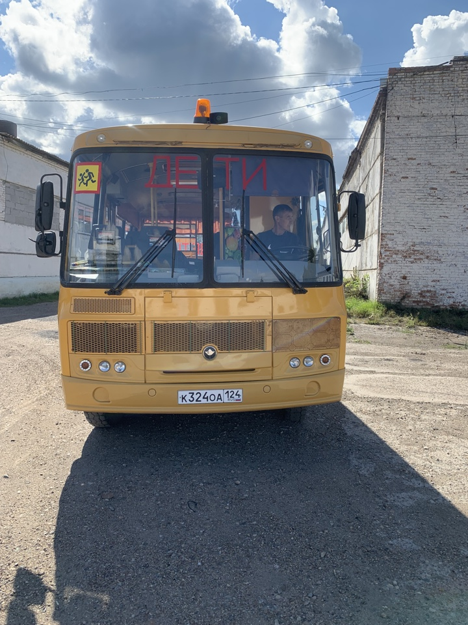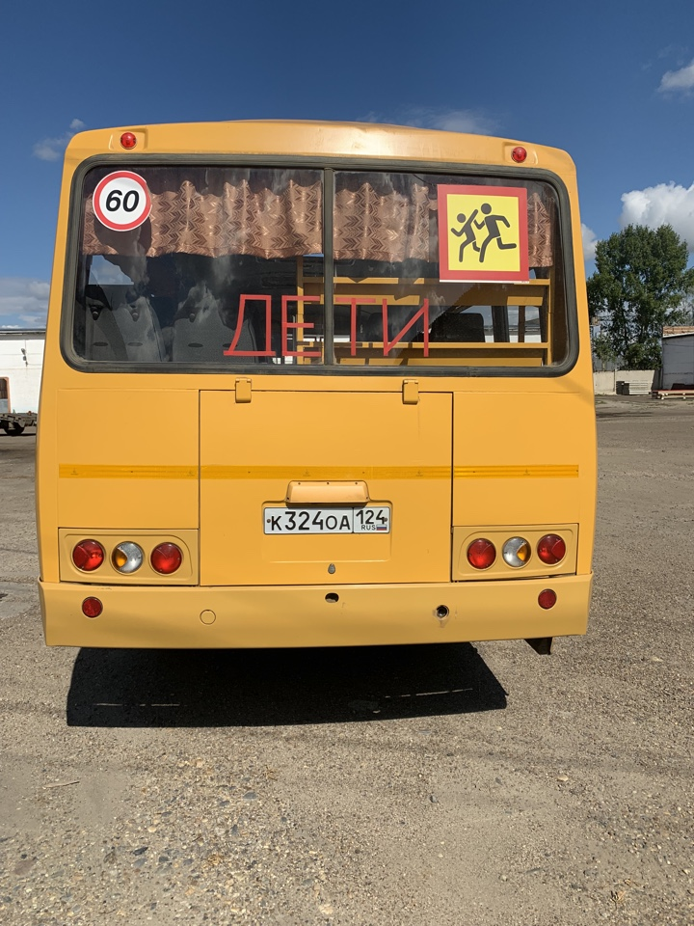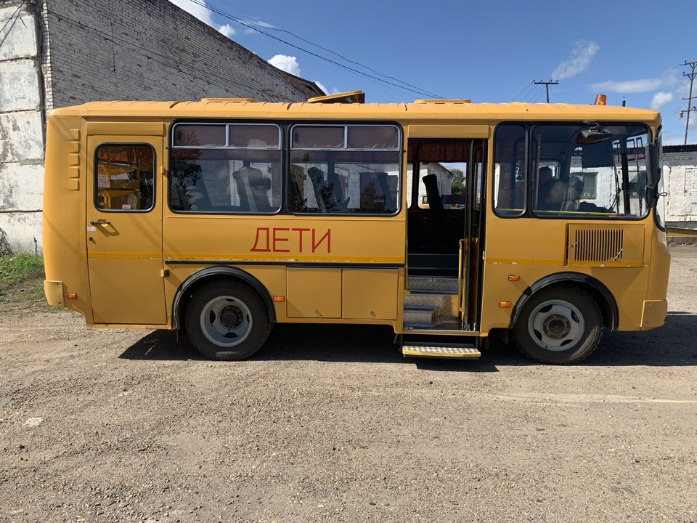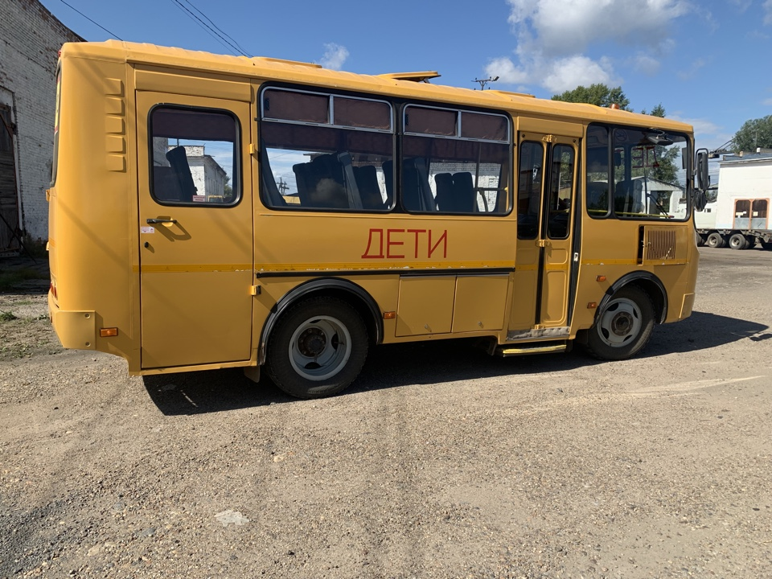

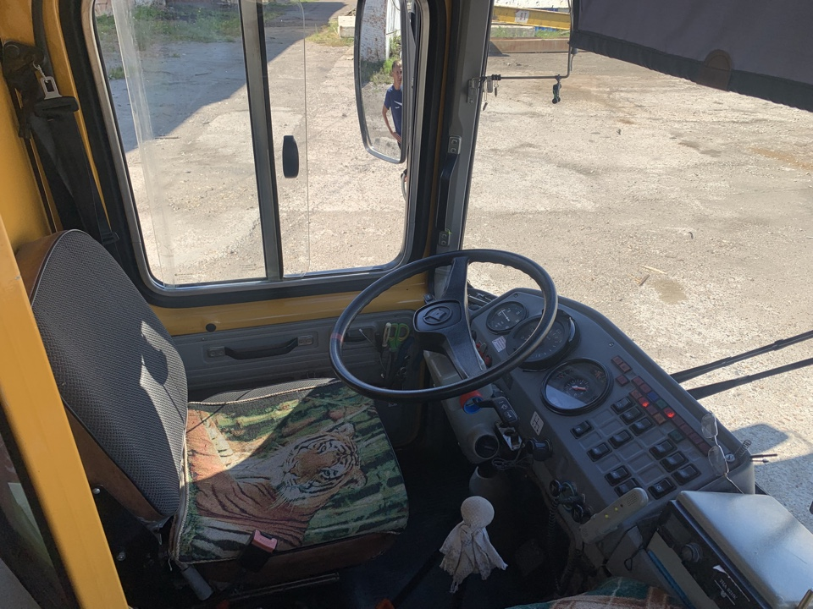

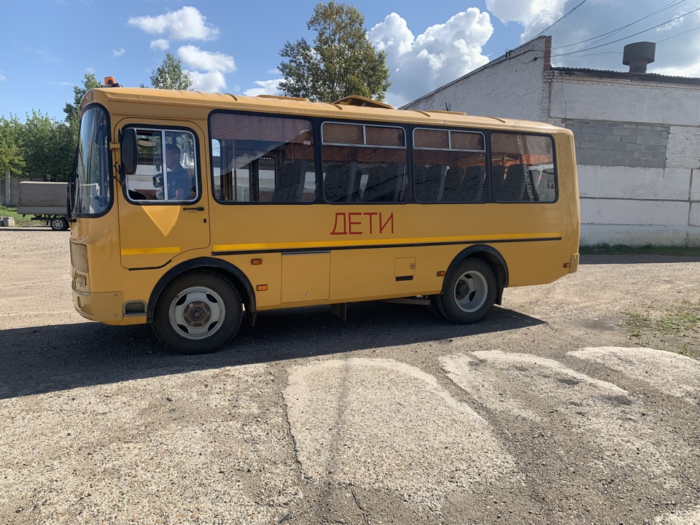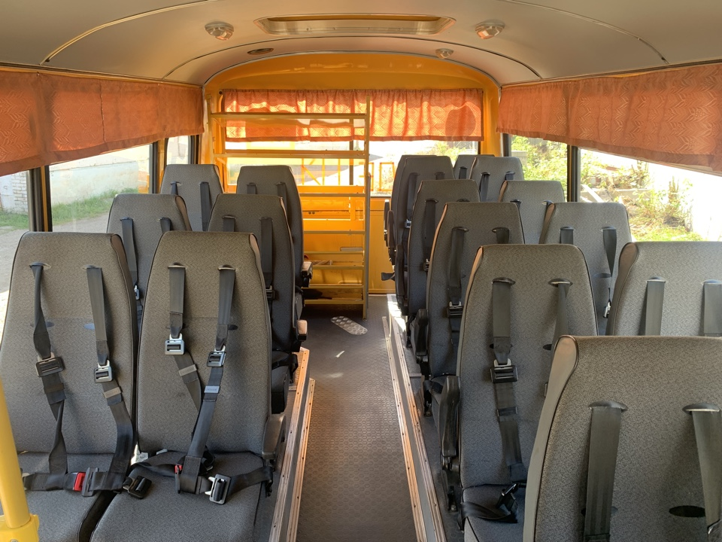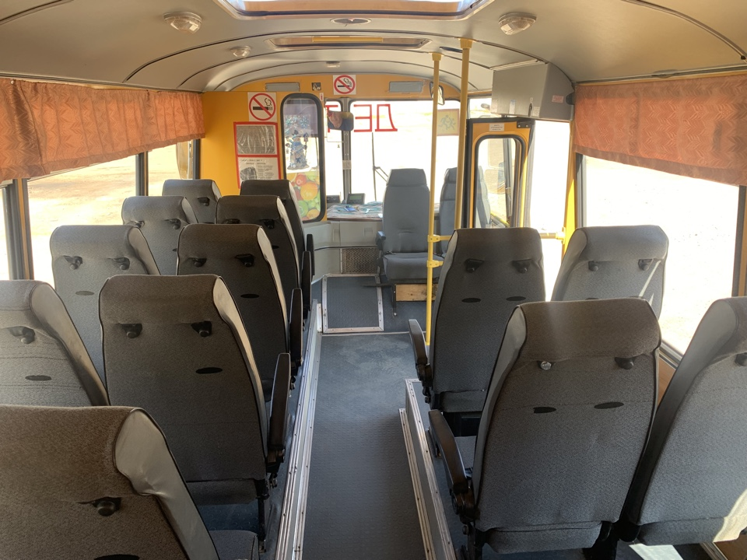

**5. Маршруты движения автобуса образовательного учреждения:**

**с. Красный Курыш–с. Таежное, с. Красный Курыш – д. Пермяково**

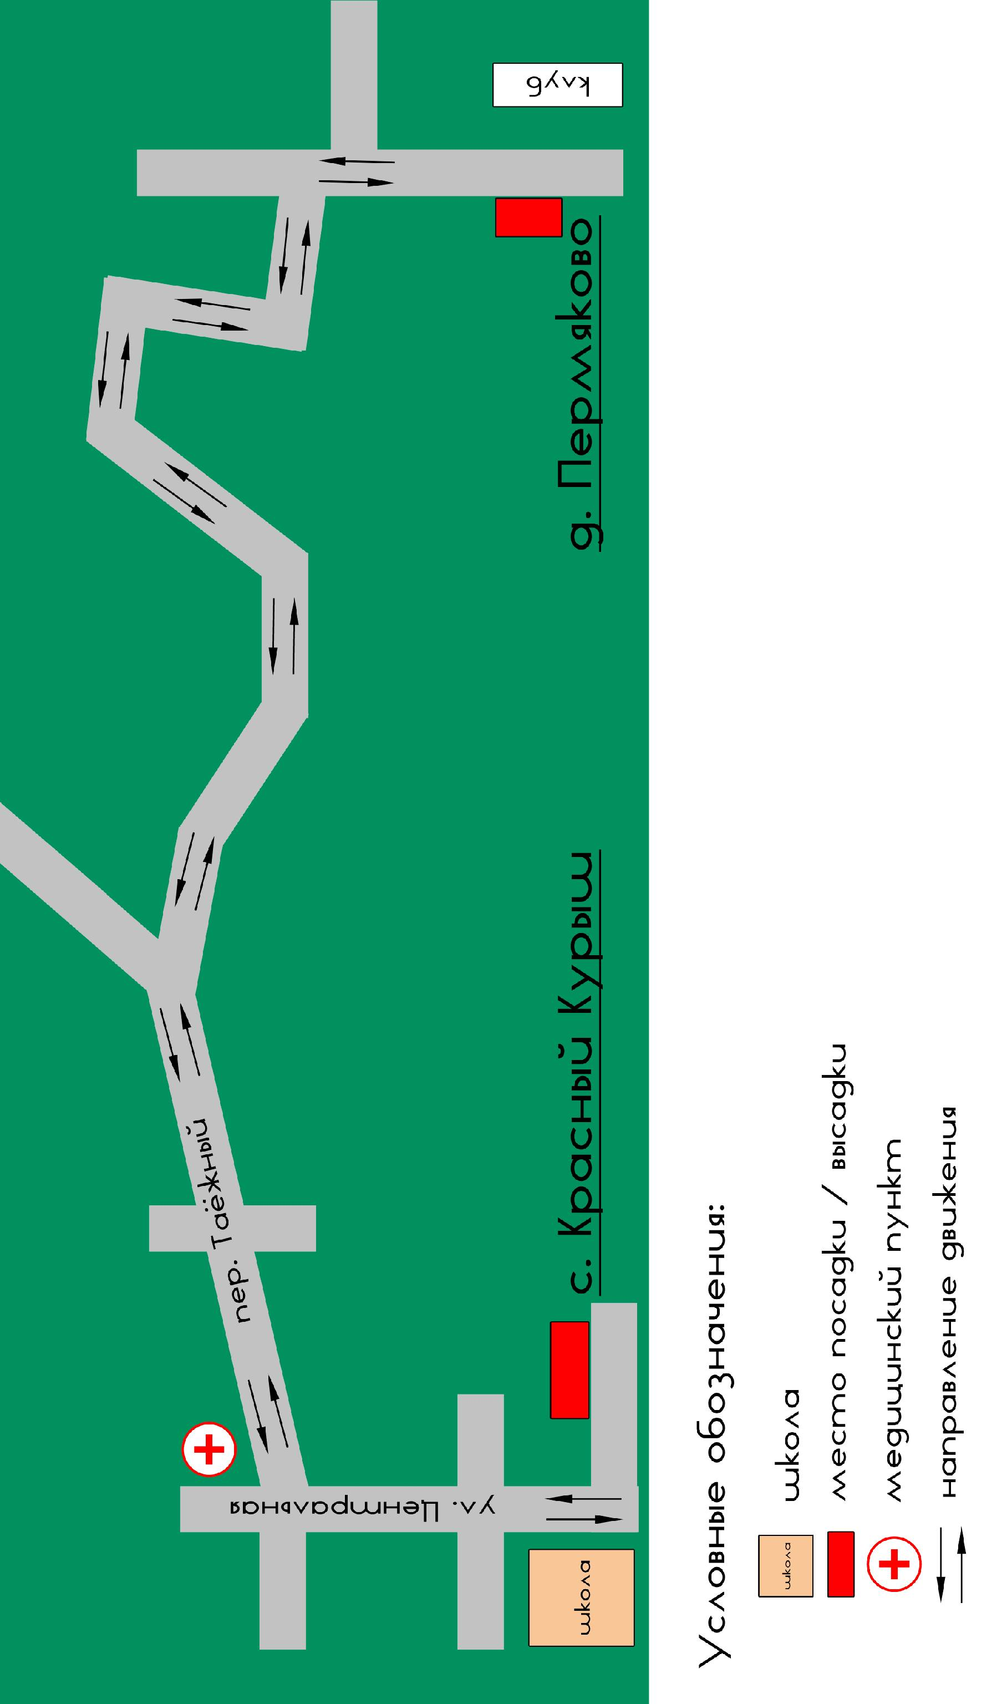

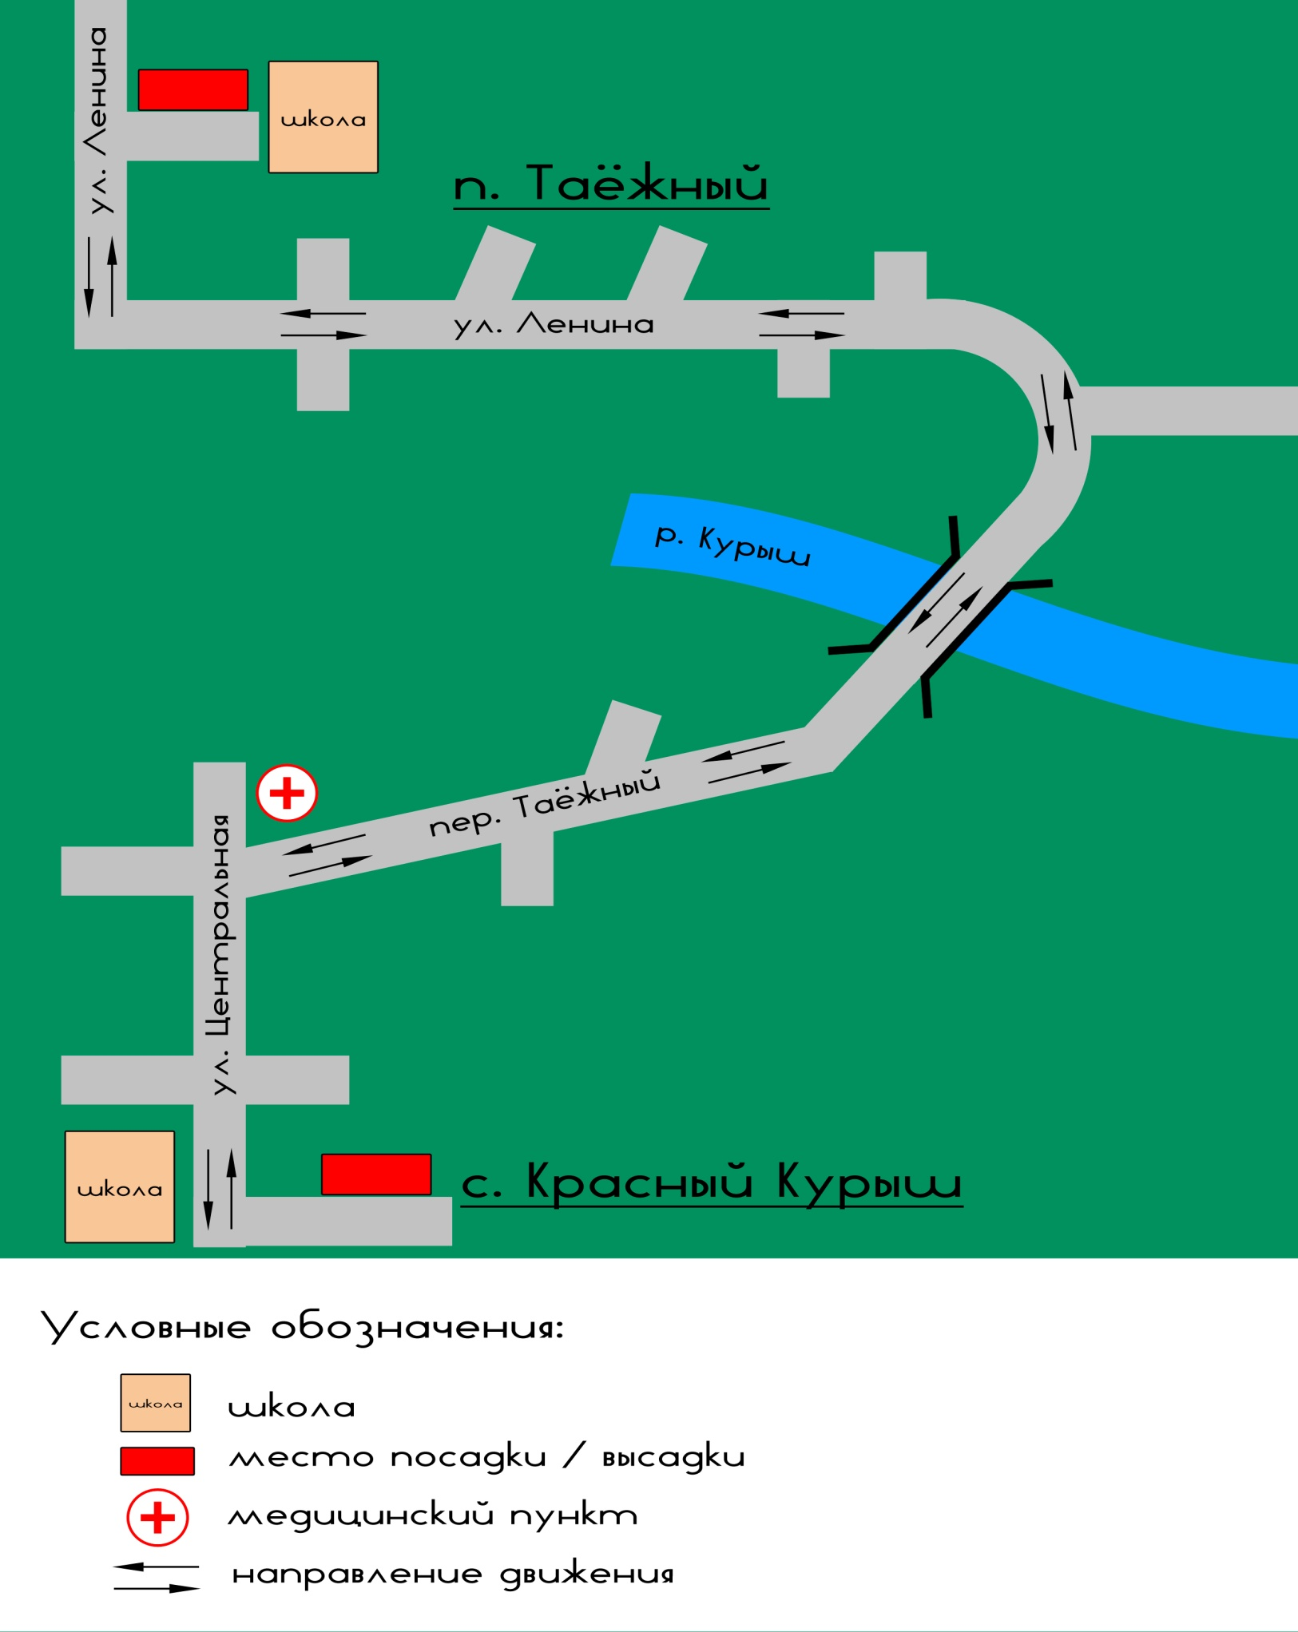

Схема маршрута движения специального транспортного средства составляется с учетом рекомендаций к составлению схемы маршрута движения автобуса образовательного учреждения.

*(В случаях, когда осуществляется перевозка детей специальным транспортным средством на экскурсии, спортивные соревнования, в лагеря, к месту сдачи государственной аттестации и единого государственного экзамена, а также в иных случаях, паспорт безопасности транспортного средства, используемого для перевозки детей (автобуса) дополняется соответствующими схемами маршрута движения).*

**6.Организация надзора за эксплуатацией:**

Ответственный сотрудник Госавтоинспекции: госинспектор БДД отдела Государственной инспекции безопасности дорожного движения МО МВД России «Канский» старший лейтенант полиции Литвинов Егор Александрович на основании пункта 38 должностной инструкции (10.01.2023 года - дата ознакомления).

(должность, звание, Ф.И.О., номер приказа (распоряжения)

Дата и место проверки выполнения установленных требований при эксплуатации специализированного транспортного средства: 07.08.2024 года по адресу: Канский район, с. Красный Курыш, ул. Центральная, 33/2.

Выявленные нарушения: нет.

Принятые меры: нет.

Иные сведения _____________________________________________________